**2017. július 17.**

**ERRA (Energy Regulators Regional Association) látogatás**

|  |  |  |
| --- | --- | --- |
| 15 | th | **ERRA Summer School:**  **Introduction to Energy Regulation** [**>>**](http://erranet.org/training/erra-summer-school-2017/)  **July 17-21, 2017 ǀ Budapest, Hungary** |



2017. július 17-én a WiN Magyarország vendégeként Endrei Katalin a WiN Magyarország elnöke a Paksi Atomerőműben fogadta a Magyar Energetikai és Közmű-szabályozási Hivatal (MEKH) meghívására Magyarországon tartózkodó ERRA Energy Regulators Regional Association világszervezet küldöttségét a szervezet ERRA SUMMER SCOOL rendezvényének nyitó eseményén.

A Hivatal hosszú évek óta aktív kapcsolatot ápol az Energiaszabályozók Regionális Egyesületével (ERRA). A budapesti székhelyű ERRA egyik legfontosabb tevékenységét képezik az energiaszabályozási tréningek, ezek között is különösen sikeres az alapismereteket átadó Summer School.

A 32 ország energetikai regulációját végző szervezet 19 országból érkező képviselői voltak jelen. Kaderják Péter a MEKH volt elnöke, aki az ERRA Magyarország elnöke és a szervezet több vezetője kísérte a színvonalas és jelentős delegációt.

Külön öröm volt a WiN Magyarország szempontjából, hogy a megérkező vendégek között nagyszámban hölgyek voltak jelen.

Több nem hivatalos megbeszélésre is sor került, melynek folytatását az ERRA Magyarország munkatársainak visszajelzése alapján további egyeztető találkozások követnek a 2018. év folyamán.

Az ERRA jelen lévő tagjai meglátogatták a Tájékoztató és Látogató Központot, minikonferencián vettek részt, elmentek az Atomerőmű szekunder körébe továbbá betekinthettek a blokkvezénylőbe is.

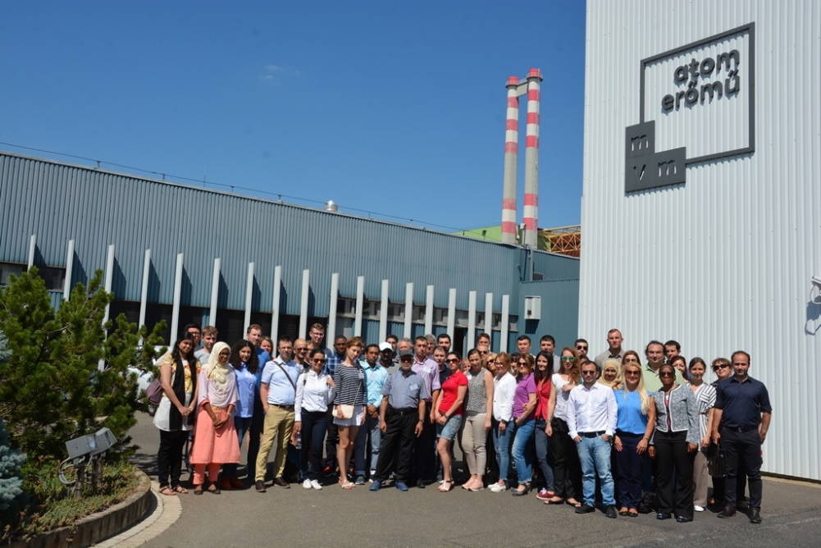

A visszajelzések alapján a látogatást sokan tartották nagyon hasznosnak, sőt egyedinek, hiszen mint utólag kiderült, alig van olyan ország a résztvevők között, ahol működne atomerőmű.

Az esemény sikerességét bizonyítja, hogy az ERRA Magyarország mind az MVM Zrt. Elnök-vezérigazgatójának, Csiba Péternek továbbá a Paksi Atomerőmű Vezérigazgatójának, Hamvas Istvánnak és Endrei Katalinnak a WiN Magyarország elnökének írásban köszönték meg és pozitív méltatásban részesítették a szervezést és a lebonyolítást egyaránt.